**實驗日期：**

April 6, 2023

**實驗名稱：**

1. ITS Exp7: IP繞送之TTL
2. ITS Exp8: 繞送路徑之追蹤

**問題與答案：**

**ITS 7**

1. 在此實驗案例裡，ITS的網路繞送表是否有錯或者是有缺陷？　  
   有缺陷，當發送位址不存在區往內時，封包有可能會陷入無窮迴圈的問題，浪費網路資源。
2. 如何解決步驟7與8中，封包會陷入無窮迴圈的問題？  
   routing table改成以下，讓非區網內的封包被送至default gateway。

|  |  |  |  |
| --- | --- | --- | --- |
| ITS 3 | 192.168.1.0 | 255.255.254.0 | 192.168.2.2 |
| 192.168.4.0 | 255.255.252.0 | 192.168.3.4 |
| 0.0.0.0 | 255.255.255.0 | 0.0.0.0 |
| ITS 4 | 192.168.1.0 | 255.255.252.0 | 192.168.3.3 |
| 192.168.4.0 | 255.255.255.0 | 192.168.4.5 |
| 0.0.0.0 | 255.255.255.0 | 0.0.0.0 |

IST 8

1. 擷取驗收1與驗收2的相關畫面，並說明兩者間的不同處與原因

第二張圖示直接發送封包到目的端，就不會顯示經過的節點的TTL，只會顯示一開始送出，還有到接收端後的訊息；而第三張圖，使用mddl程式，會先問目的端，再詢問該節點，直到該節點的IP跟目的端相同時，就代表到了，所以經過四個節點，一共會有八列  
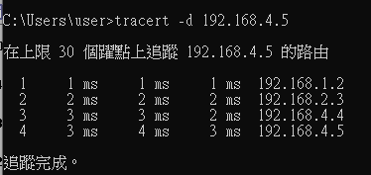

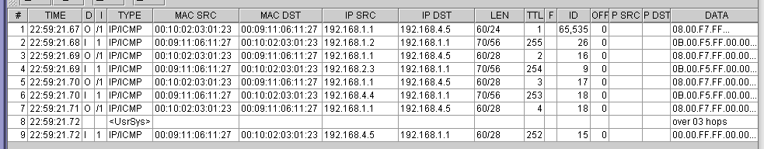

1. 試想任何其他可行的方式，找到所有介於來源端與目的端的所有節點  
   在發送封包時，要求每個經過的router都必須回傳封包給發送端，並確保發送端都完整地收到封包。如果在傳送過程中有任何封包遺失或錯誤，則節點會向發送端發送錯誤訊息，要求重新發送封包。

**討論：**

這次的實驗很快就結束了，結報討論的routing table由於段考的時候有讀到，所以得心應手，回答起來很有成就感，對於封包繞送覺得更有興趣。

**補充資料：**

無